Installation SQL server

Nous allons procéder à l'installation de SQL Express 2017 sur chacune de nos machines. L'installation de SQL Express est intéressante car elle présente le processus classique d'installation en se concentrant sur le moteur de base de données. Une installation d'un SQL Server complet sera semblable, proposera plus d'options mais celles spécifiques au moteur de BDD resteront identiques.

L'installation se décomposera en trois étapes :

* L'installation de SQL server à proprement parler.
* La configuration réseau permettant l'accès à SQL Server depuis un autre PC que le vôtre.
* Puis celle des outils de gestion de SQL server (SQL Server Management Studio).

# Installation de SQL Server Express

Depuis le répertoire commun, copiez SQLEXPR_x64_FRA.exe en local, lancez-le, spécifiez un répertoire qui contiendra les fichiers d'installation de SQL server, puis validez l'extraction

Dans le répertoire créé, lancez Setup.exe

Vous devriez arriver à la page suivante :

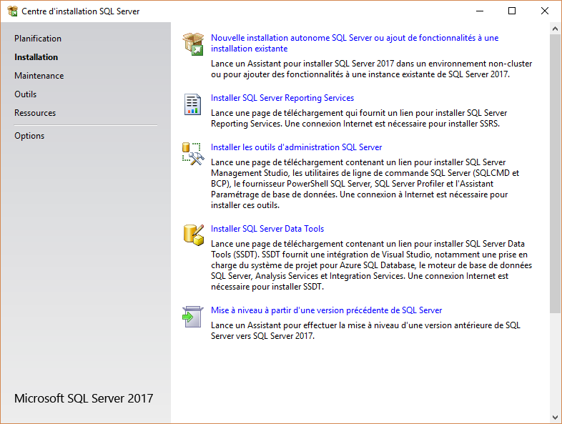

Dans celle-ci, sélectionnez la première option : "nouvelle installation autonome SQL Server"

Dans la fenêtre qui s'ouvrent, accepter les différentes options par défaut jusqu'à arriver à l'écran de sélection de fonctionnalités :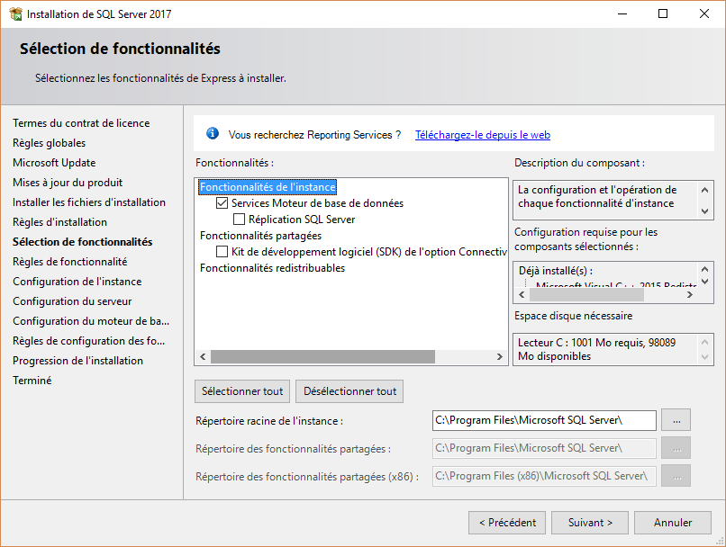

C'est dans cet écran que l'on peut choisir quelles briques logicielles on souhaite installer. SQL Server Express expose peu de possibilités, mais c'est à cet endroit sur une installation complète de SQL Server que l'on retrouverait SSRS, SSIS, SSAS etc. Dans notre cas, seul l'option "**Services Moteur de base de données**" nous intéresse.

Une fois les options voulues sélectionnées, validez les prochains écrans jusqu'à arriver sur l'écran de "configuration de l'instance"

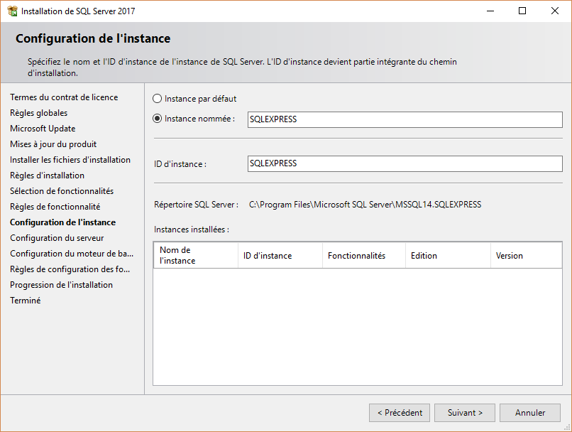

C'est sur cet écran que l'on doit sélectionner si l'on souhaite créer :

* Une instance par défaut
* Une instance nommée, auquel cas il est obligatoire de lui donner un nom
  + Par défaut, SQL Server Express s'installe en temps qu'instance nommée appelée "SQLExpress" et sera donc joignable à l'adresse suivante : "NomDeVotrePC\SQLExpress"

Pour plus de simplicité dans le groupe, gardez ce nommage par défaut. Puis validez l'écran ainsi que les suivants jusqu'à arriver sur le choix "**Configuration du moteur de base de données**"

En fonction des choix de fonctionnalités cochées plus haut, un certain nombre d'écrans seront alors proposés pour configurer chacune de ces dernières. Comme nous n'avons coché qu'une seule option, il n'y aura qu'un seul écran.

L'écran "Configuration du moteur de la base de données" est le plus important. Les options par défaut sont bonnes mais il vaut mieux les comprendre.

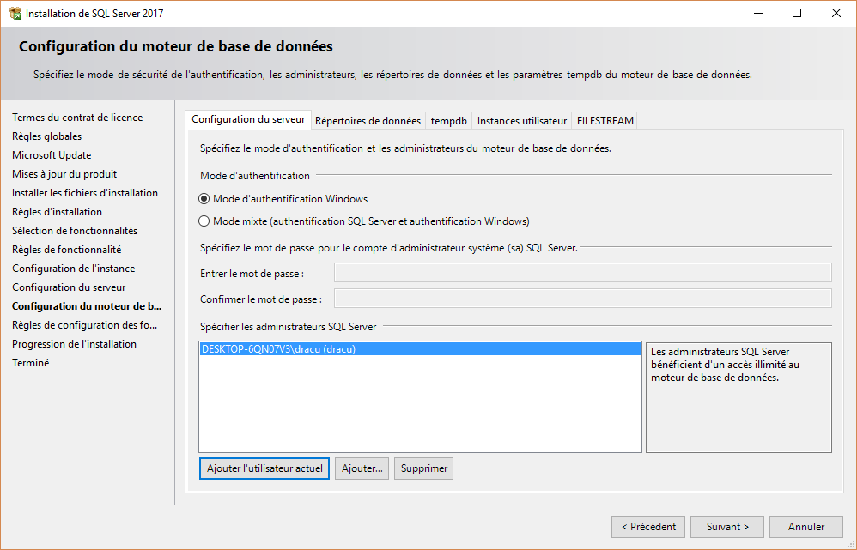

Il est constitué de 5 onglets :

* Le premier, "Configuration du serveur" permet de gérer les options de connexion par défaut à la base de données, à savoir :
  + Activer ou non l'authentification SQL Server (l'authentification Windows est de toute façon activée et obligatoire)
  + Spécifier le mot de passe du compte "sa" (Superadministrateur) si l'option "Authentification SQL Server" est activée
  + Ajouter les comptes utilisateurs Windows qui seront administrateurs de l'instance SQL (le compte courant est ajouté par défaut sur SQL Express)
* Le second onglet, "Répertoire de données" permet de configurer où seront stockées les données liées à l'instance SQL Server, ainsi que là où seront proposées d'être stockées les bases de données que l'on créera plus tard (il ne s'agit que d'une configuration par défaut, on pourra la modifier au moment de la création)
* Les trois derniers onglets permettent de paramétrer des comportements spécifiques hors contexte dans ce cours.

Une fois bien compris, validez les écrans restants, l'installation va alors s'effectuer.

# Configuration réseau

## Côté SQL Server

Maintenant que SQL Server est installé, nous allons le configurer pour accepter les requêtes provenant d'autres ordinateurs (ce n'est pas le cas par défaut). Dans le menu "Windows", sélectionnez "Microsoft SQL Server 2017", puis "Gestionnaire de configuration SQL Server"

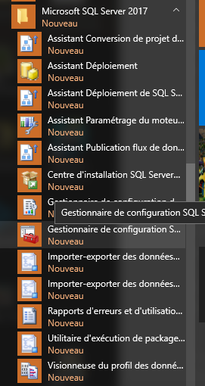

Dans l'application qui s'ouvre, dans la colonne de gauche, plusieurs choix vous sont proposés, notamment :

* Services SQL Server

Cet écran vous permettra de gérer les services Windows qui hébergent SQL Server, notamment pour les arrêter, les redémarrer etc. Les services "SQL Server Browser" et "SQL Server Agent" ne nous intéressent pas dans ce cours.

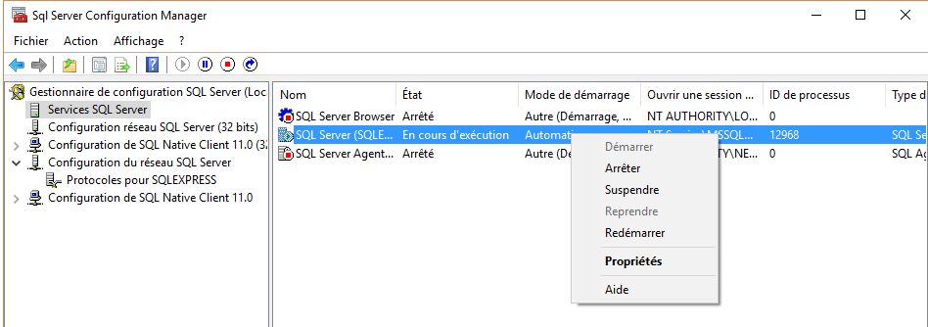

* Configuration du réseau SQL Server

Ce choix permet de configurer les différents protocoles exposés par SQL Server pour pouvoir être interrogés. Par défaut, seul "Mémoire partagée" est activé et ce protocole ne permet que la connexion depuis un client local, mais pas depuis un client distant.

Le protocole qui nous intéresse est "TCP/IP". Il est désactivé par défaut, mais on peut l'activer en faisant un clic-droit, puis "activer".

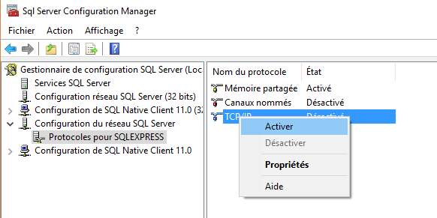

Puis, il faut ouvrir les propriétés du protocole (double-clic sur TCP/IP ou clic-droit puis "Propriétés"), puis dans l'onglet "Adresses IP", tout à la fin, saisir le port 1433 dans "Port TCP" sous le choix "IPAll"

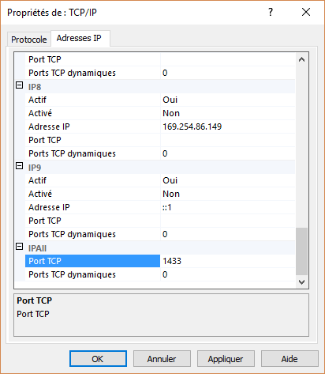

Cela rend accessible l'instance SQL Server sur le port 1433 (port utilisé pour SQL Server par convention) sur toutes les connexions réseau du PC. Il faut alors en suite redémarrer le service (vous devriez savoir le faire maintenant 😊)

## Côté Firewall

Néanmoins, ce port est bloqué par défaut par le Firewall de Windows, il faut donc l'ouvrir. Pour ce faire :

* Pressez la touche "Windows ", puis tapez "wf.msc", puis pressez la touche "Entrée".
* Puis dans la fenêtre qui est apparue, cliquez-droit (c'est un verbe ça ?) sur "Règles de trafic entrant", puis sélectionnez "Nouvelle règle"
* Dans la fenêtre qui s'ouvre, sélectionnez l'option "Port"
* Puis dans l'écran suivant "TCP" et saisissez "1433" dans le port à ouvrir"
* Puis dans l'écran suivant, sélectionnez "Autoriser la connexion"
* Laissez les options par défaut dans l'onglet "Profil"
* Puis donnez un nom à la règle (par exemple "SQL Server - Port 1433") dans l'écran "Nom"